СИГНАЛЫ ОПОВЕЩЕНИЯ ГРАЖДАНСКОЙ ОБОРОНЫ.
Силы гражданской обороны призваны защищать население от различных стихийных бедствий, а также возникших чрезвычайных ситуаций. Среди используемых защитных методов особое место занимают сигналы оповещения гражданской обороны, помогающие заблаговременно информировать население о реальной угрозе природного и техногенного характера, а также в случае военных действий. Согласно статистике, подобные меры позволяют сократить потери среди мирного населения на 80 % , за счет предоставления возможности подготовиться к угрозе, а также найти укрытие или убежище.
ОСНОВНЫЕ СИГНАЛЫ ГРАЖДАНСКОЙ ОБОРОНЫ ОПИСАНИЕ И ДЕЙСТВИЯ:
В целях защиты система ГО создала 5 основных действующих оповещений, о которых должен иметь представление каждый человек. Какой сигнал ГО, как звучит, о чем извещает и как себя вести рассмотрим подробнее.
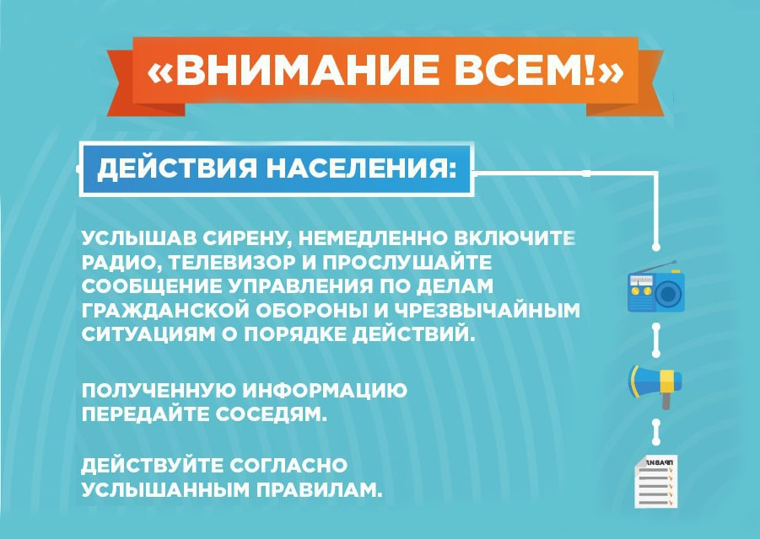
Выделен в особую группу, так как с него начинаются все остальные предупредительные оповещения населения. Он необходим для привлечения внимания людей к возникновению чрезвычайной ситуации. Подается с помощью сирены, автомобильных и заводских гудков, светосигнальных и громкоговорящих устройств, а также других существующих на объекте средств.
Услышав такой сигнал, по возможности сразу включите радио, телевизор, где МЧС региона даст более детальную информацию о том, что случилось и какие действия необходимо будет предпринять. Такое текстовое сообщение повторяется до 5 раз. Если отсутствует возможность ознакомиться с текстом, то следует взять все важные документы, лекарства, запас пищи, деньги, одежду по сезону, и прибыть к государственным административным органам. Сотрудники ведомств дополнительно берут укомплектованные тревожные чемоданы. Существуют еще общие правила действия при подаче сигнала о возникновении чрезвычайной ситуации.
Если сигнал застал вас дома:
Выключите все электрические приборы, закройте окна и вентиляцию. Позаботьтесь о защите продуктов и воды от возможного заражения или загрязнения. Приготовьте домашнюю аптечку, попробуйте приспособить имеющиеся средства для индивидуальной защиты. Возьмите с собой вещи первой необходимости (документы, деньги, лекарства, продукты) и укройтесь в ближайшем убежище либо найдите подходящее для этого место (цоколь здания, подвал). А также можно соорудить простейшее укрытие самостоятельно.

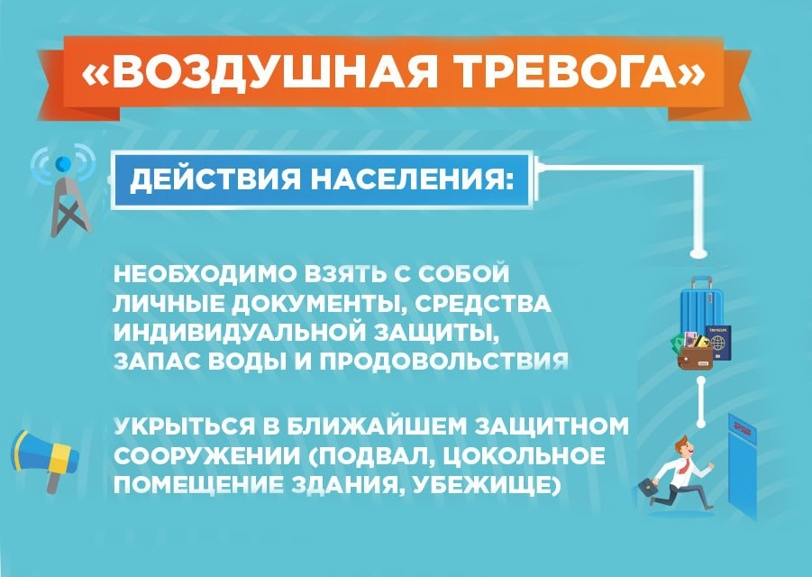
Является предупреждающим для всех людей, населяющих той или иной пункт. Он подается в случае существования непосредственной угрозы нападения противника. После звукового оповещения, по радио и телевидению передаётся текстовое объявление с указаниями о действиях. Звуковое оповещение длится не более 3 минут. Такой сигнал может застать человека и на улице, и дома, и на рабочем месте. В любой ситуации необходимо сохранять спокойный вид, действовать согласно инструкции, четко и без паники.

Означает о том, что угроза нападения миновала. После такого оповещения, с разрешения комендантов, следует покинуть убежище и вернуться к обычному ритму жизни. В районах, где были осуществлены атаки с воздуха, до сведения укрываемых людей доносится информация о внешней ситуации.
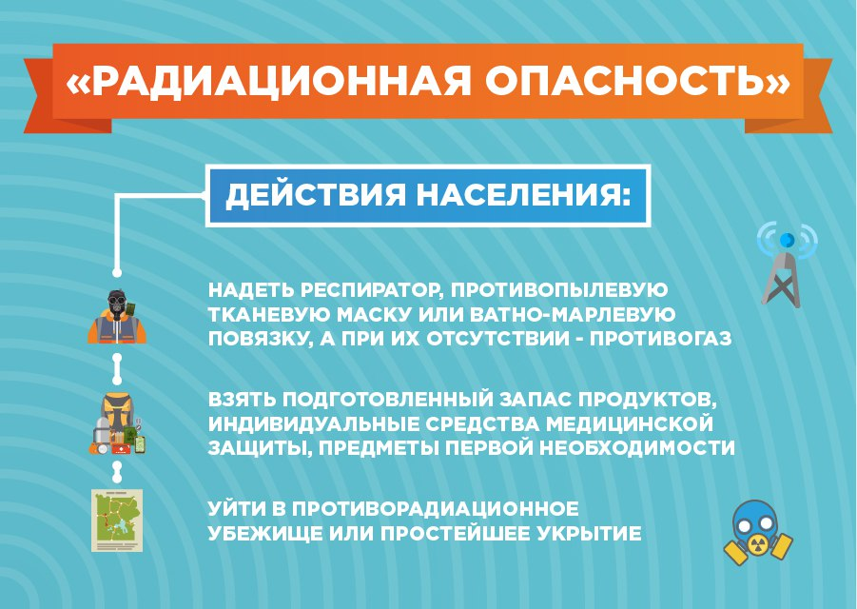
Данным сигналом оповещаются населенные пункты, в сторону которых направляется облако с радиоактивными веществами. Здесь необходимо принять меры по защите органов дыхания, а именно воспользоваться респиратором, марлевой маской, самодельной повязкой или противогазом. Найти себе укрытие. В убежище нужно будет находиться от нескольких часов до 3-4 суток в зависимости от степени радиоактивного поражения. В любом случае выход из здания возможен в защитных средствах. Профилактическим средством, которое способно уменьшить вредное воздействие являются радиозащитные специальные таблетки. Радиотрансляционные и телевизионные приемники держать включенными.
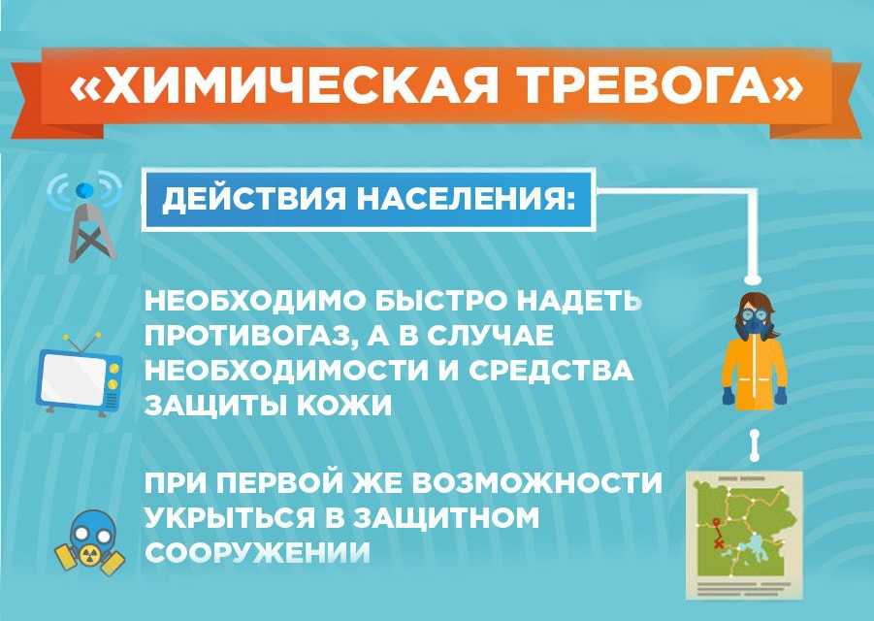
Сигнал о наличии в воздухе ядовитых, химических и отравляющих веществ. В зависимости от локализации и распространения выброса нужно будет либо покинуть помещение и направиться в специальное укрытие, либо осуществить герметизацию помещения (обработать все щели, плотно закрыть двери, окна), надеть намоченную маску, закрыть открытые участки кожи и оставаться на месте. Помните, что находясь на зараженной территории нельзя ложиться на землю или сидеть на ней, также запрещено брать оттуда любые предметы с собой. После эвакуации из зоны поражения все в обязательном порядке проходят санитарную обработку.
На работе, услышав сирену нужно прекратить выполнение служебных обязанностей. При работе на непрерывном оборудовании следует перевести их на безопасный режим (если это возможно) либо оставить дежурных, для которых должны быть созданы отдельные защитные укрытия. Действовать дальше согласно существующей инструкции. Если вы находитесь в общественном транспорте, то нужно выйти на ближайшей остановке и обратиться к представителям государственных органов (полиция, дежурные посты). Действовать согласно полученным рекомендациям.
Ко всем выше перечисленным случаям относится, как можно быстрее найти ближайшее защитное сооружение и укрыться в нем. Если это невозможно сделать, то используйте в качестве укрытия любое углубление (яму, овраг). Следует помнить, что все сигналы ГО и действия к ним содержатся в текстовом сообщении, которое включается сразу после звукового оповещения. В нем содержится вся важная информация и руководство к дальнейшим действиям, включая возможную эвакуацию. От того насколько четко, верно вы будете исполнять рекомендации зависит жизнь и здоровье вас и ваших близких, родных людей

